МІНІСТЕРСТВО ОСВІТИ ТА НАУКИ УКРАЇНИ

ЛЬВІВСЬКИЙ НАЦІОНАЛЬНИЙ УНІВЕРСИТЕТ імені ІВАНА ФРАНКА

**Комп’ютерні інформаційні мережі**

**Лабораторна робота №3**

Виконала:

студентка групи ПМі-31

Харитонова Анастасія

Львів 2024

**Тема:** Інтерфейс аналізатора мережевих пакетів Wireshark.

**Мета:** Отримати загальні уявлення про функціональні можливості аналізатора мережевих пакетів Wireshark; ознайомитись з графічним інтерфейсом програми та основними параметрами конфігурації; навчитися захоплювати, сортувати, фільтрувати пакети.

**Реалізація:**

Переконалась, що потрібна мережева карта налаштована для роботи в нерозбірливому режимі.

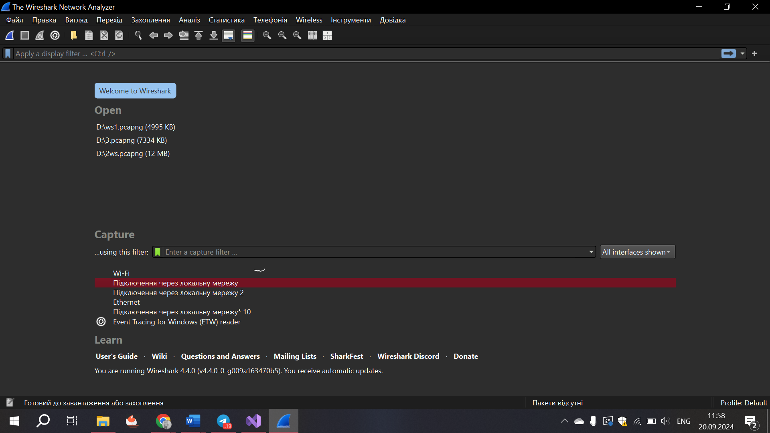

Протягом 30 секунд переходила на сайти, завантажила зображення, зупинила захоплення пакетів.

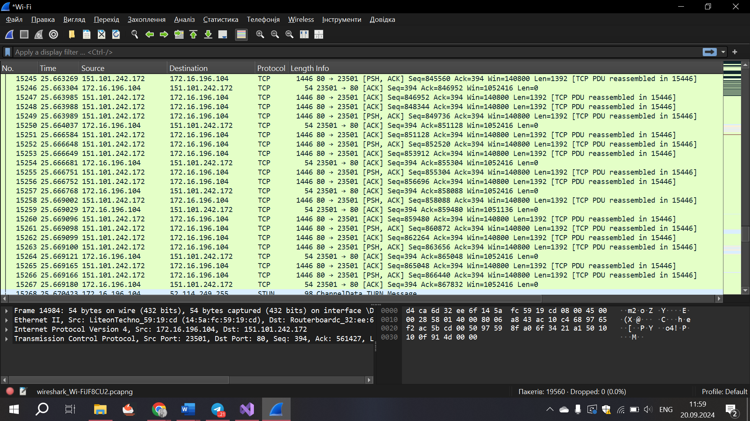

Змінила формати дати та часу

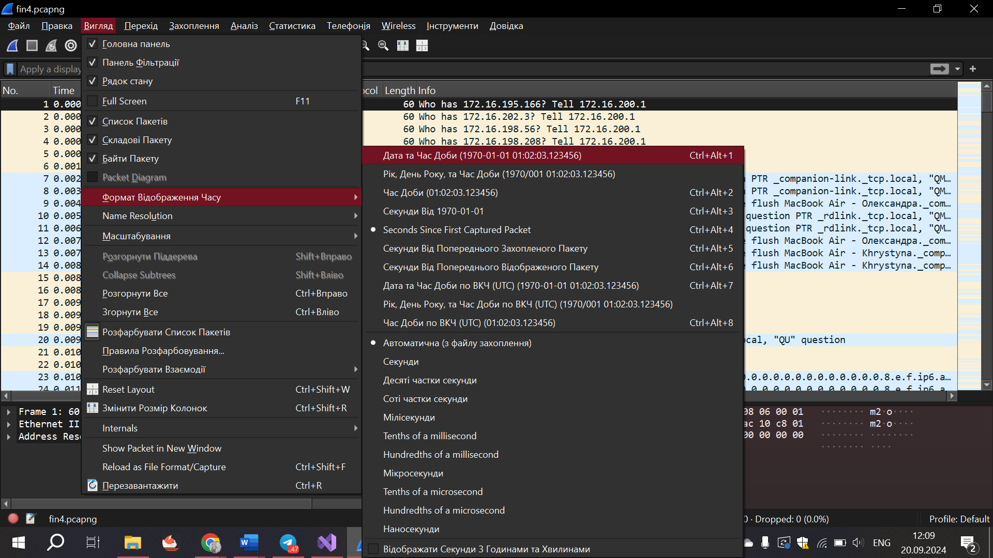

Додала колонку hw dest addr (hardware dest addr)

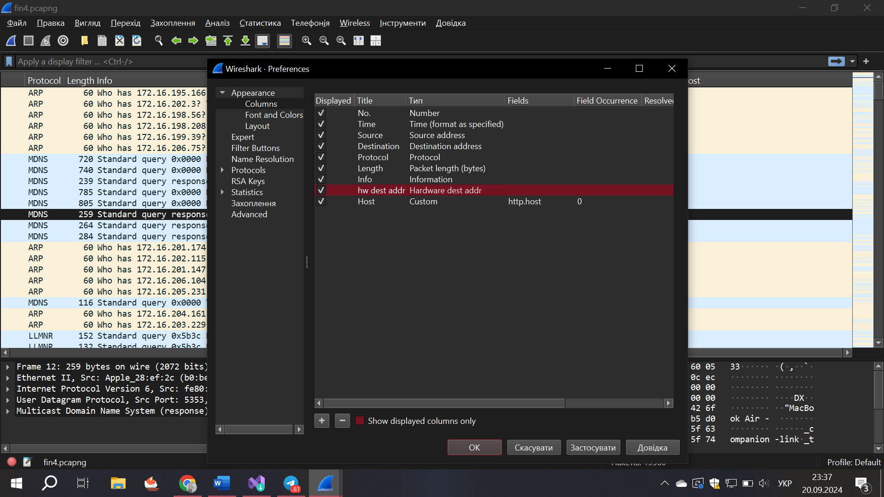

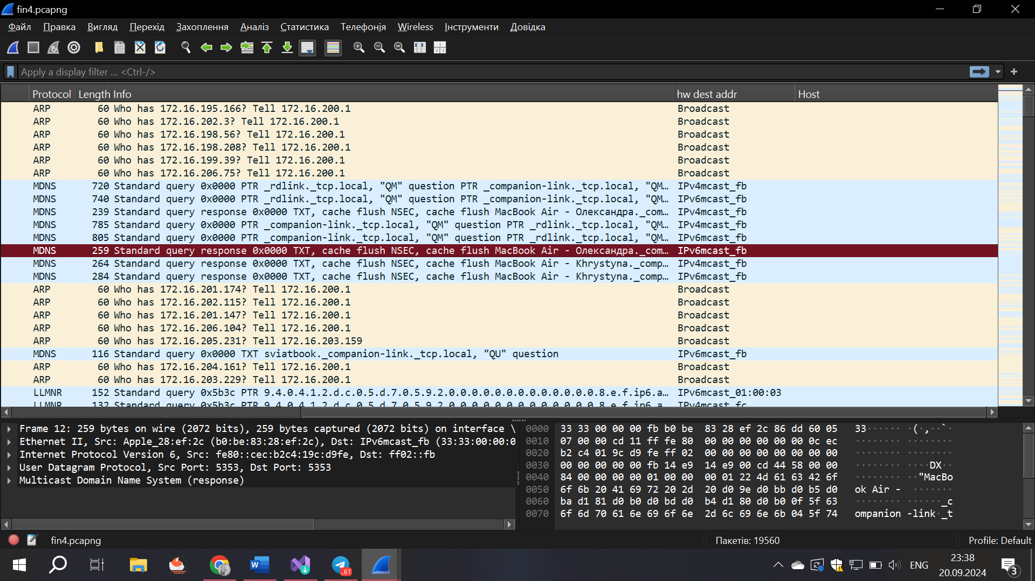

Відфільтрувала пакети, які відповідають HTTP запитам, додала стовпчик Host:

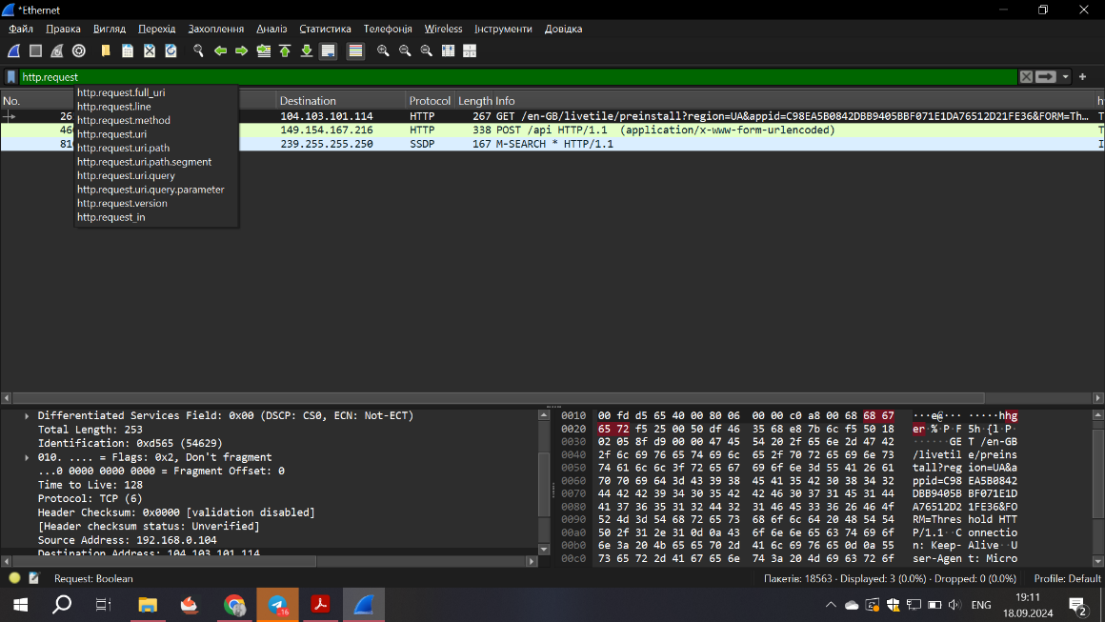

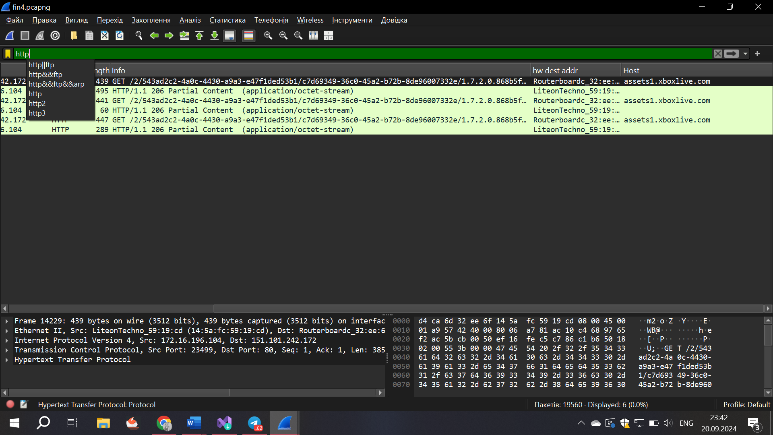

Відфільтрувала пакети, які не стосуються протоколу ip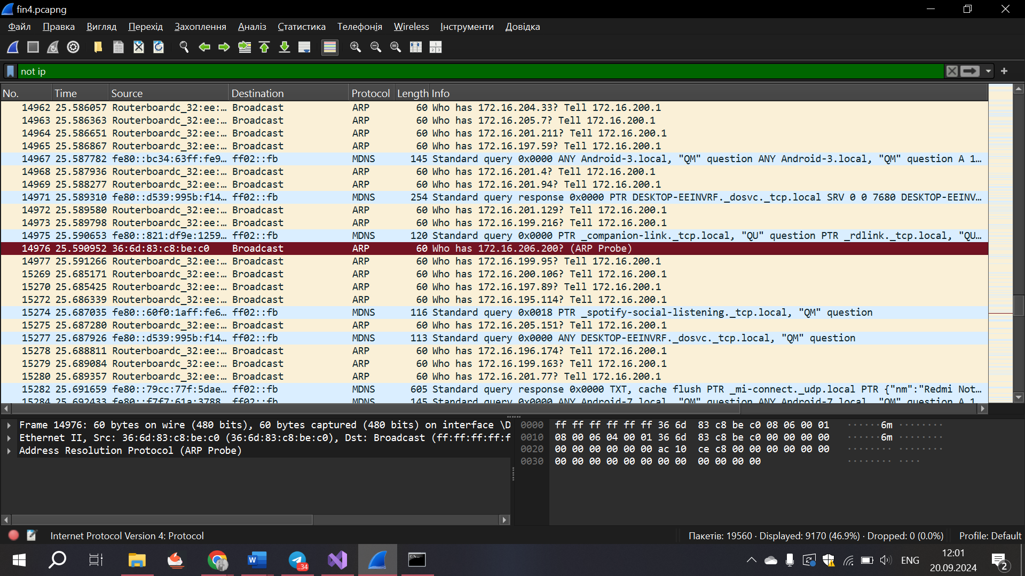

Пакети, надіслані або отримані моїм ip

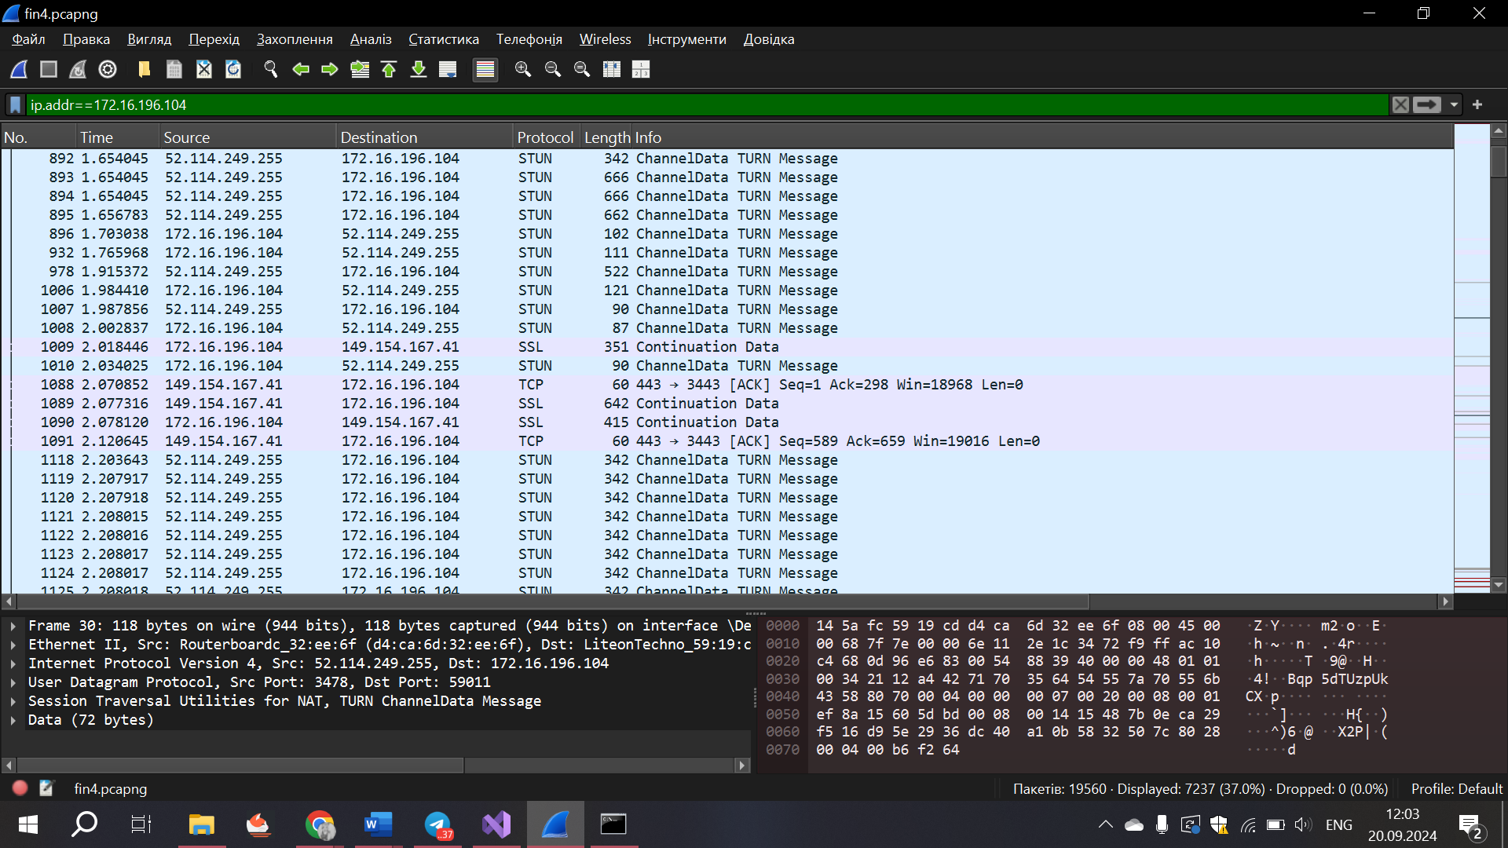

Пакети arp в мережі або пакети udp, які проходять через порт 50

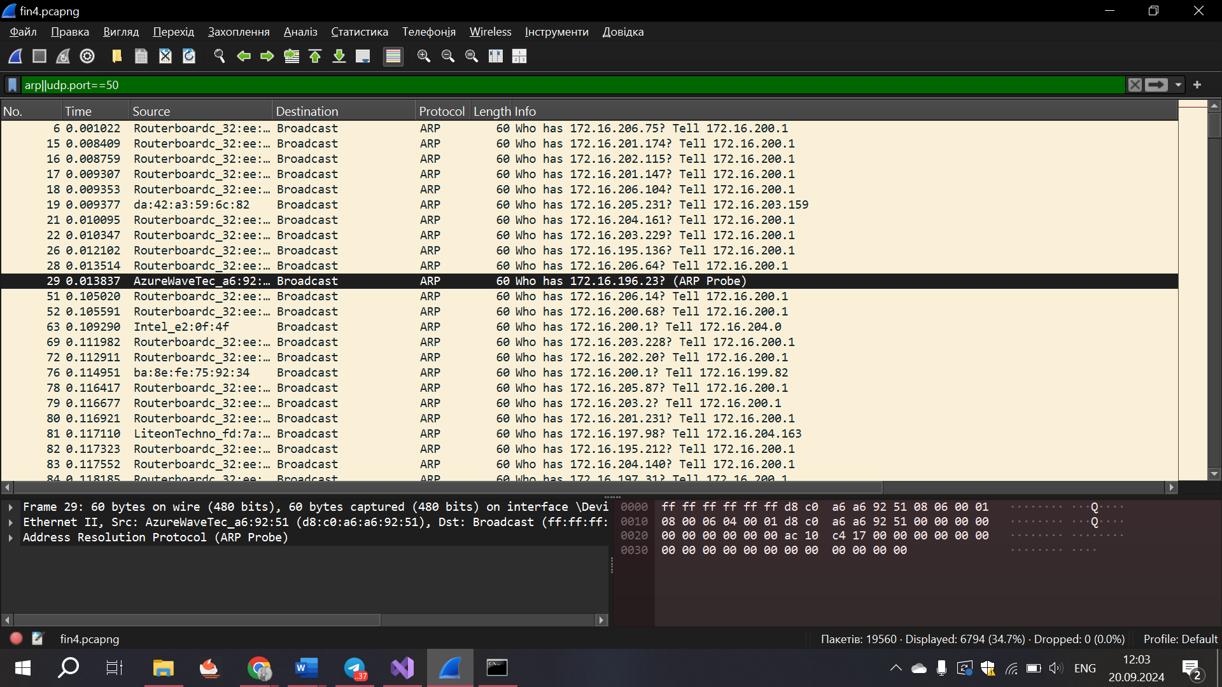

Пакети, надіслані мені

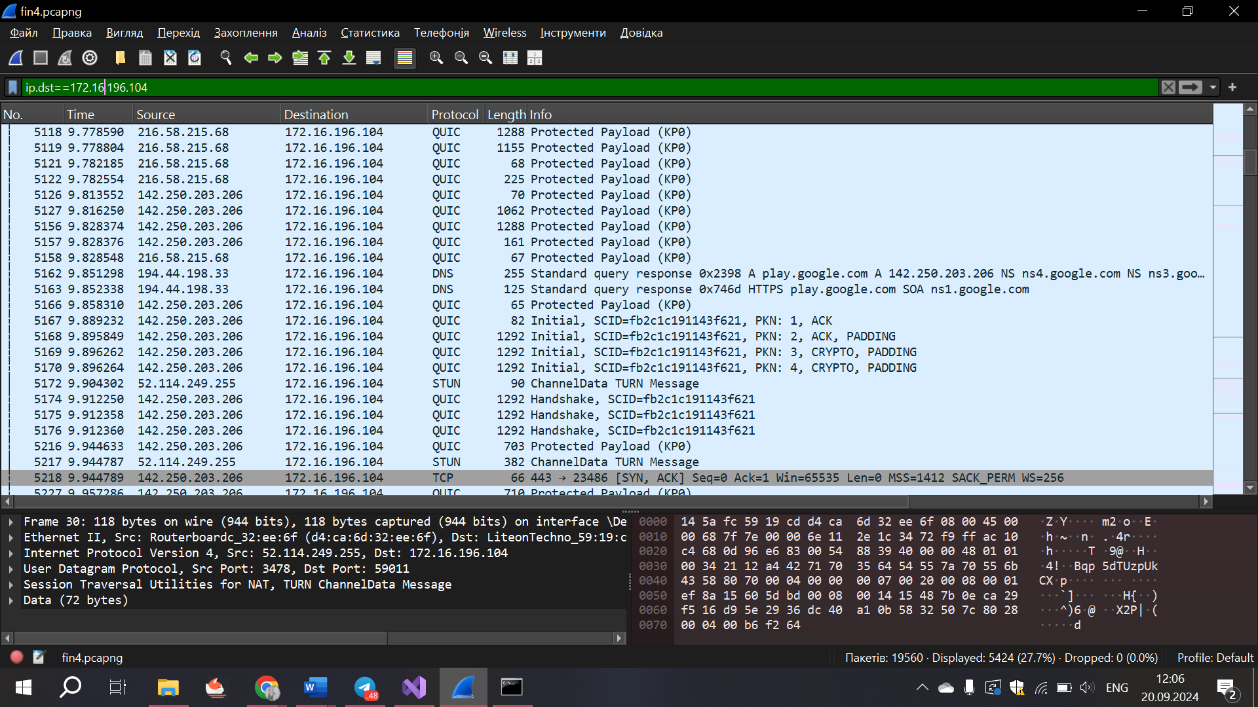

Всі пакети http або ftp

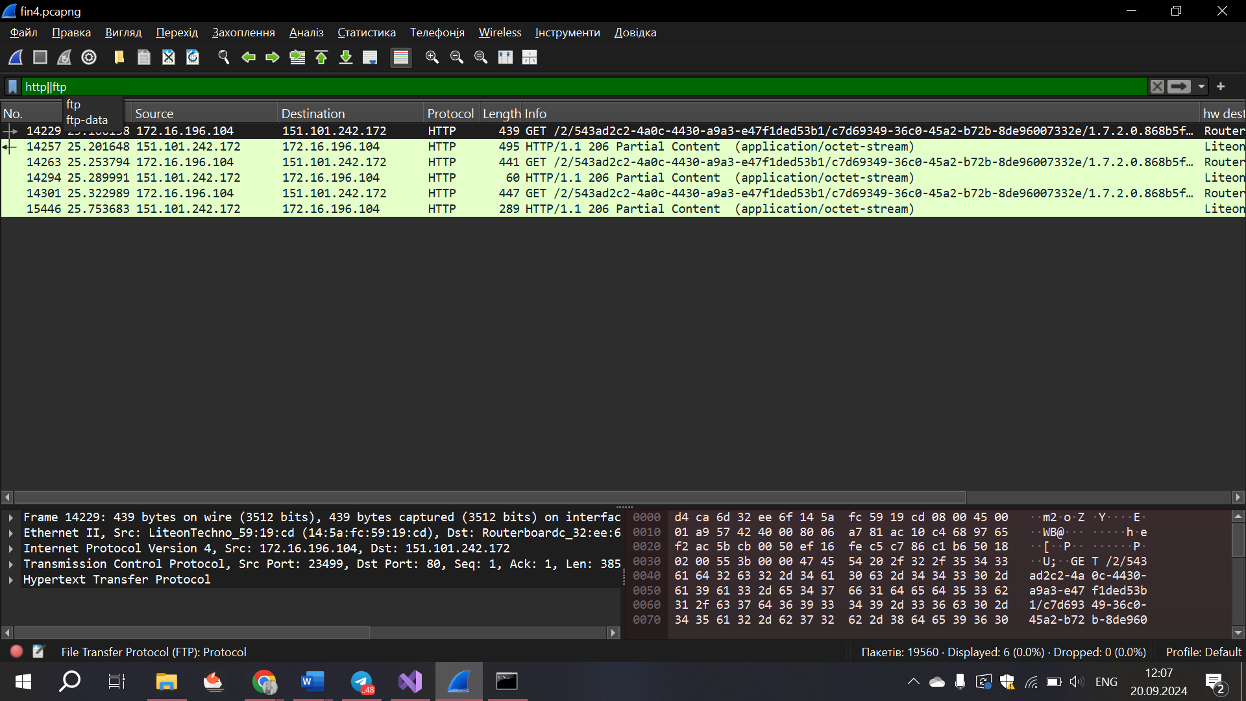

Пункт Protocol Hierarchy Statistics-надає огляд використання різних протоколів у мережевому трафіку. Дозволяє бачити, які протоколи і в якому обсязі використовуються, та як структуровані в ієрархії.

В моєму випадку найбільше пакетів було передано через протокол IPv4.

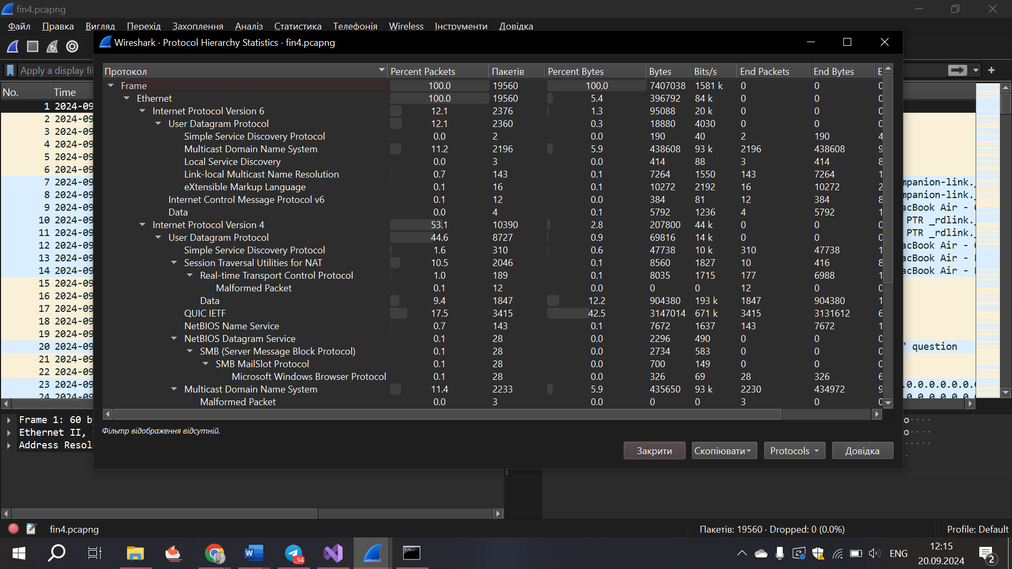

Створила свій фільтр my filter що захоплює всі пакети які проходять через TCP включаючи всі HTTP запити та відповіді.

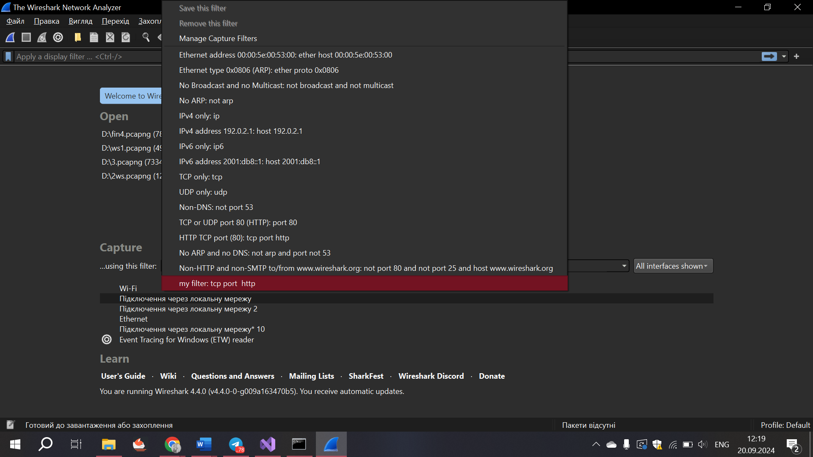

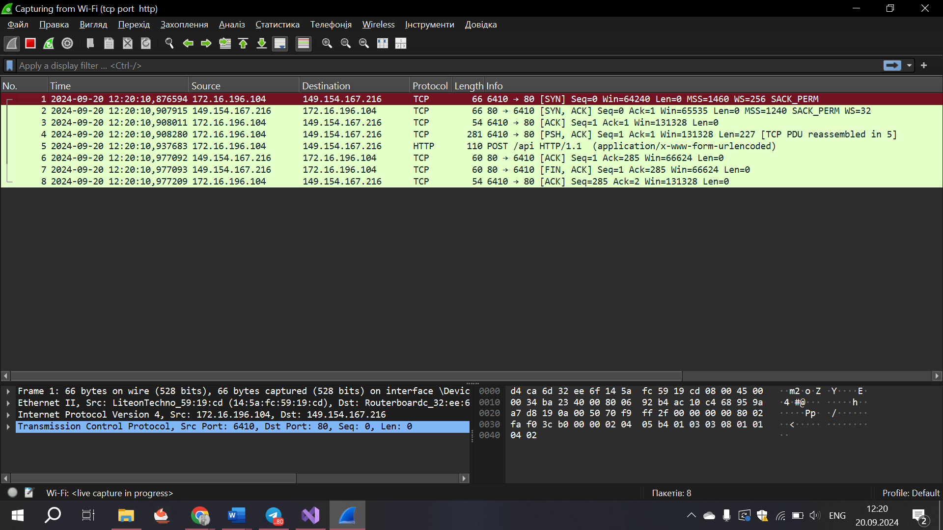

Висновок: Отримала уявлення про роботу аналізатора мережевих пакетів Wireshark; ознайомитись з графічним інтерфейсом програми та основними параметрами конфігурації; навчилась захоплювати, сортувати, фільтрувати пакети.